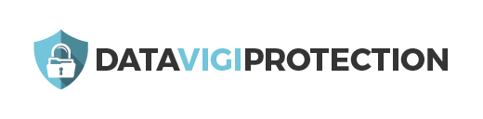

**MENTIONS LEGALES**

* **Editeur**

Le présent site internet / La plateforme [www.mairie-nibas.](http://www.mairie-nibas.)fr est édité par La mairie de NIBAS situé à l’adresse 15, rue Gaston Vasseur 80390 NIBAS et joignable par téléphone au 03 22 30 26 13, et dont le directeur de la publication est ROUSSEL René, Maire

Responsable de la rédaction : Facultatif.

* **Hébergement**

Le présent site internet est hébergé par La mairie de NIBAS [www.mairie-nibas.](http://www.mairie-nibas.)fr situé à l’adresse 15, rue Gaston Vasseur 80390 NIBAS et joignable par téléphone au 03 22 30 26 13 ou par courriel à l'adresse suivante : mairie.nibas@wanadoo.fr